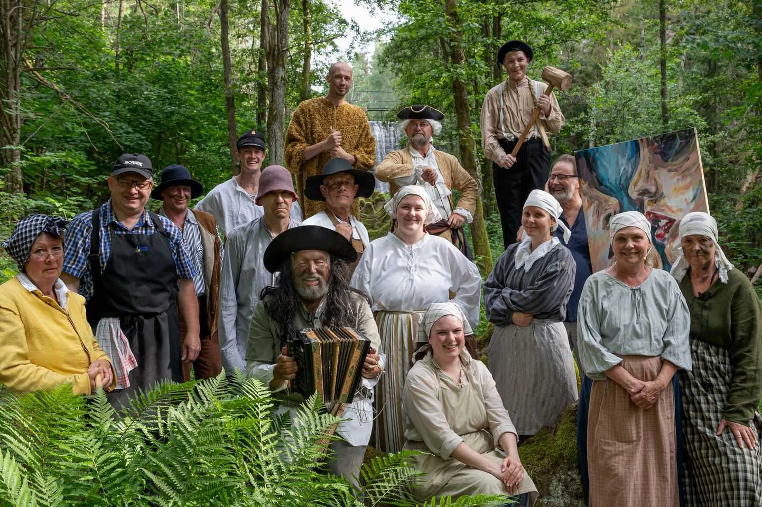

***Skogsvandring / Teater med Komedianterna***

***En annorlunda upplevelse i Gullringen!Komedianterna tar dig med på utflykt i historien i en magisk miljö.Den 30/5 – 11/6 kan du möta General Major Pechlin och ett antal andra karaktärer med koppling till Gullringen med omnejd. Detta är en teatervandring som du inte hittar någon annanstans! Karaktärerna, historien och miljön finns bara i Gullringen.***

***Mer info. facebook.com/Komedianten eller Komedianterna.se***

Jonas Davidsson



**Biljetter köps hos Kulturbiljetter.se** [**https://kulturbiljetter.se/evenemang/6267/skogsvandring-i-gullringen**](https://kulturbiljetter.se/evenemang/6267/skogsvandring-i-gullringen)

**Pris 150:- inkl. Fika!**

**Problem? Kontakta Komedianten 070-6652113,**

**komedianten@outlook.com**

**30/5 – 11/6 I Gullringen**